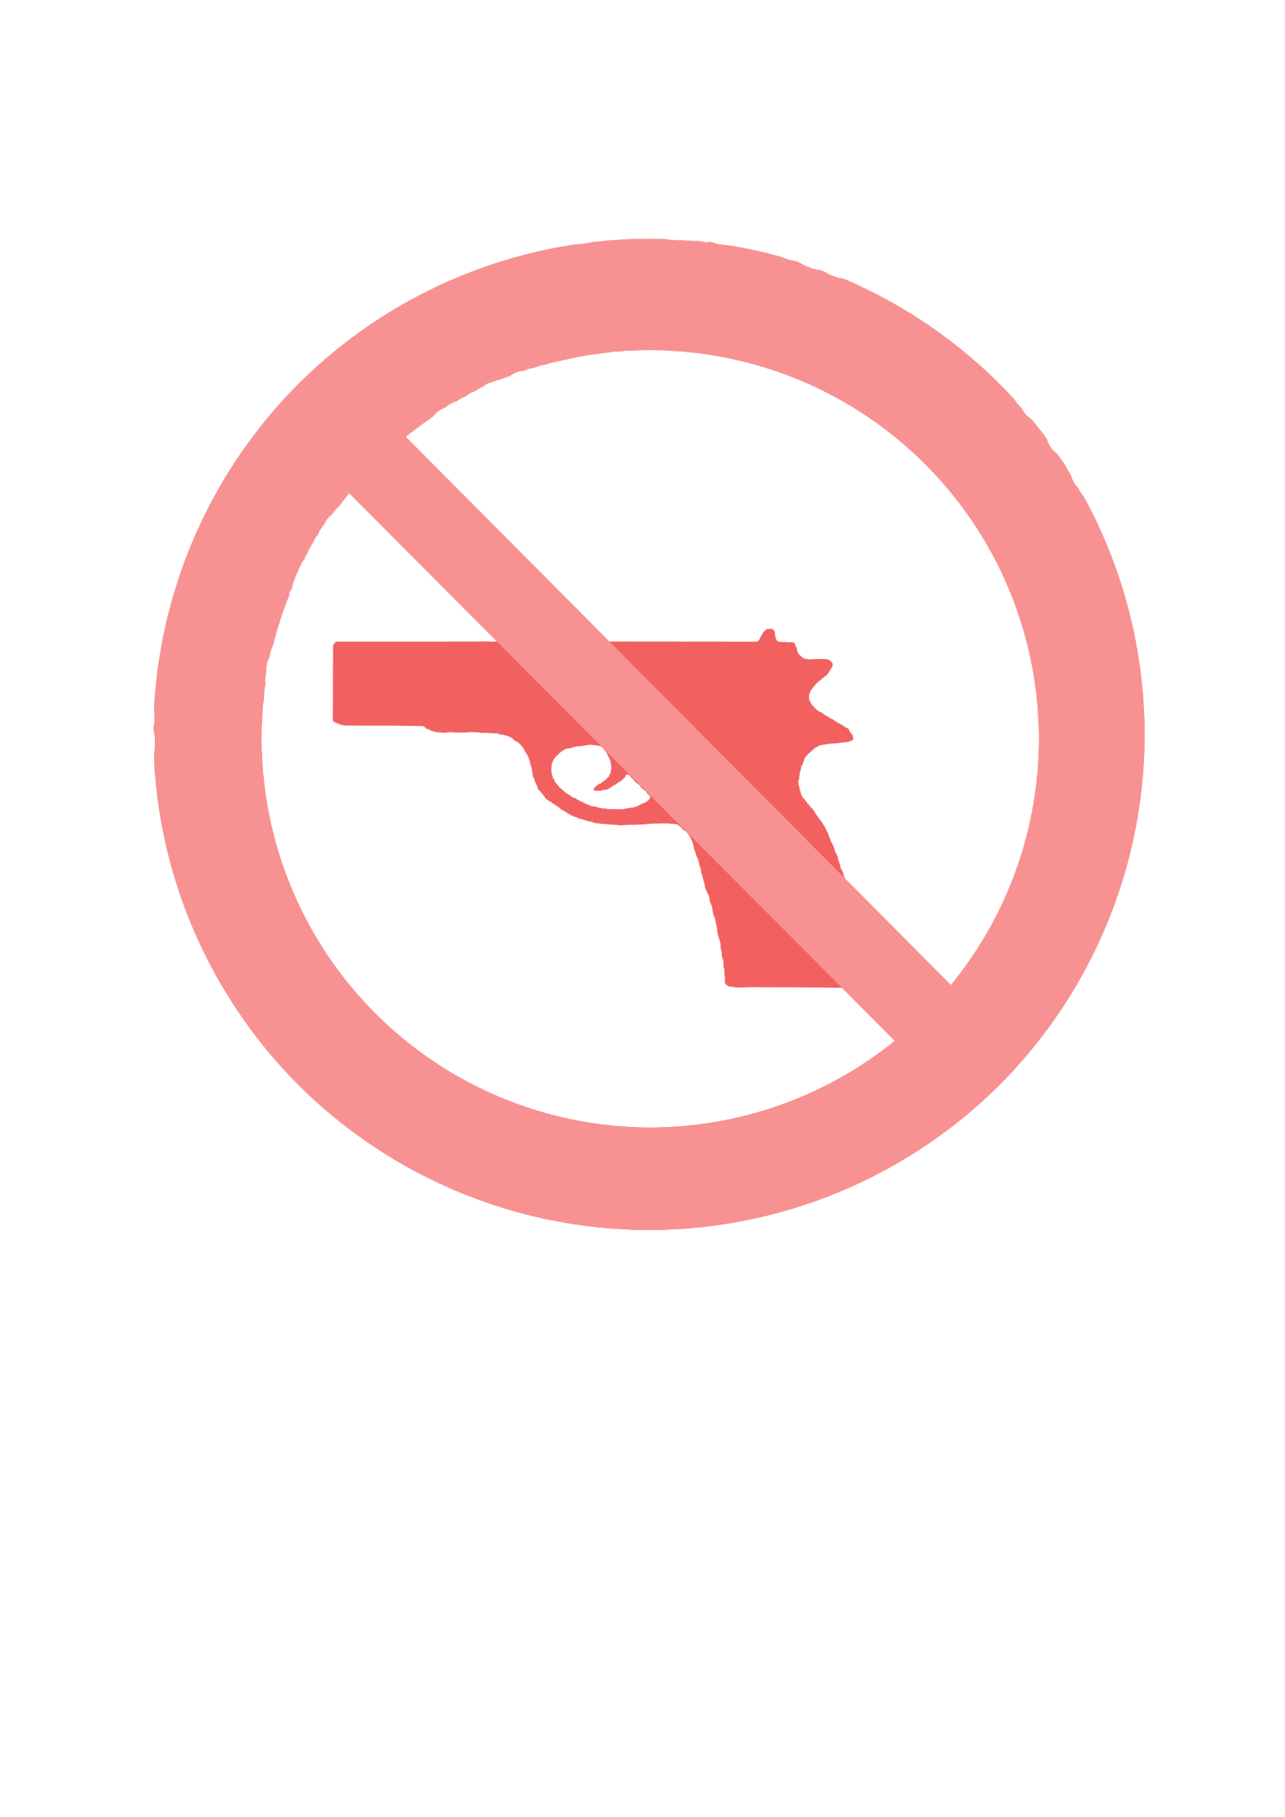
ИНФОРМАЦИОННЫЙ БЮЛЛЕТЕНЬ!

УВАЖАЕМЫЕ ГРАЖДАНЕ!
Указом Президента РФ от 09.05.2017 № 202 «Об особенностях применения усиленных мер безопасности в период проведения в Российской Федерации чемпионата мира по футболу FIFA 2018 года на территориях субъектов Российской Федерации, в пределах которых расположены объекты инфраструктуры, предназначенные для проведения чемпионата мира по футболу FIFA 2018 года, введены усиленные меры безопасности при проведении чемпионата мира по футболу с 25 мая по 25 июля 2018 года.
В частности, с 25 мая по 25 июля 2018 года на территории Краснодарского края запрещен оборот оружия и патронов к нему, за исключением хранения и изъятия.
В целях соблюдения установленных запретов в указанный период времени, гражданам надлежит хранить оружие и патроны к нему в запирающихся на замок сейфах или металлических ящиках. Необходимо исключить вынос (вывоз) оружия и патронов к нему из мест его хранения (квартир, домов и т.д.), а также перемещение оружия и патронов к нему.
В случае нарушения требований о запрете оборота оружия и патронов к нему в период введения усиленных мер безопасности, соответствующими территориальными органами Федеральной службы войск национальной гвардии Российской Федерации незамедлительно будут приняты меры к изъятию оружия, патронов к нему, в установленном порядке.

Главное управление Росгвардии по Краснодарскому краю

